EJERCICIOS EXPRESIONES REGULARES

Sobre el texto contenido en el archivo contrasenas.txt realiza las siguientes acciones:

- Con el comando grep y utilizando una expresión regular, lista todas las líneas de fichero que comienzan por Si.
- Lista todas las líneas de fichero que finalizan con la palabra grupo.
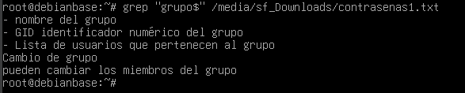
- Lista las líneas del fichero que comienzan con fi, independientemente de si están en mayúsculas o minúsculas.
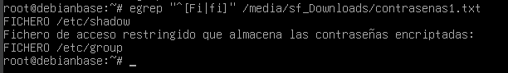
- Lista las líneas del fichero que finalizan con el carácter c.

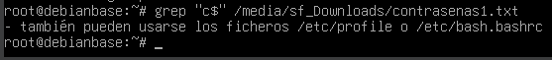

- Lista las líneas del fichero que finalizan con c, pero que después puede tener algún signo de puntuación. Empleamos la expresión \W para referirnos al conjunto complementario al de caracteres alfanuméricos.

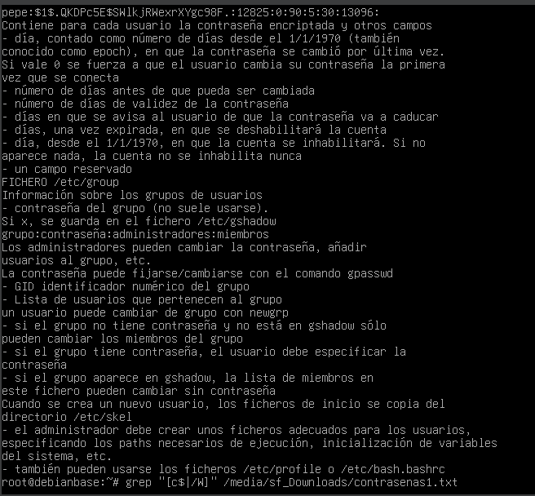

- Lista las líneas del fichero que comienzan con guión o que finalicen con el carácter a.
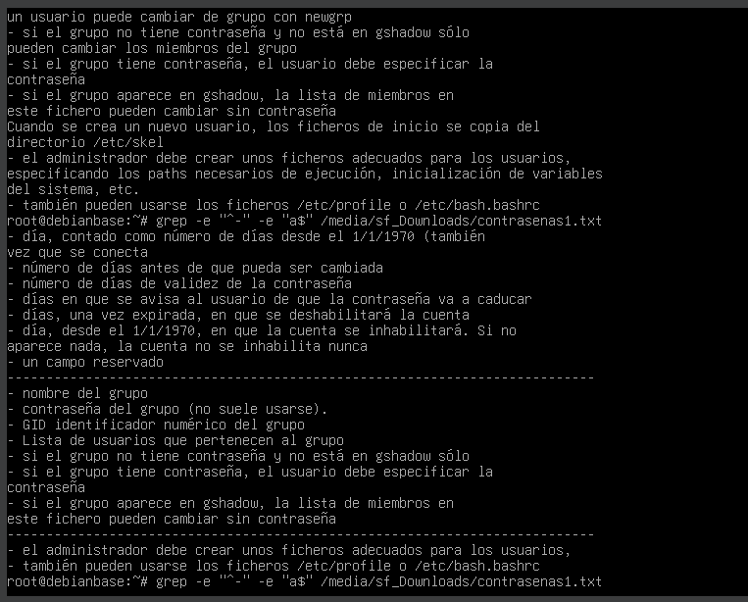

- Lista las líneas del fichero que comienzan con guión y que finalicen con el carácter a.

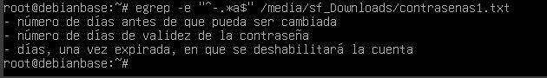
- Muestra las líneas del fichero que contengan la palabra contraseña. Para encontrar una expresión regular que represente una palabra, podemos usar los caracteres especiales y construir la expresión, o bien podremos usar la opción -w de grep que nos busca por palabra.
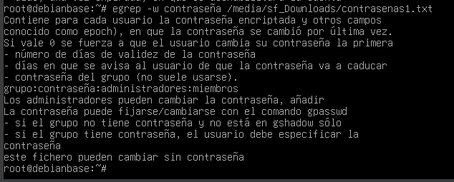

- Muestra las líneas del fichero que contengan las palabras contraseña y grupo.
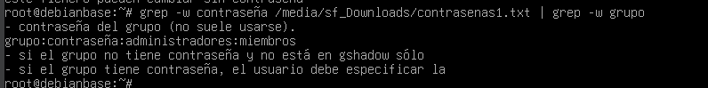

- Muestra las líneas del fichero que contengan las palabras contraseña y no grupo.
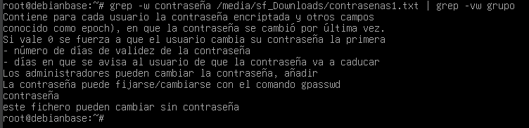
- Muestra cuantas líneas del fichero que contienen la cadena “en”.

- Muestra cuantas veces aparece la palabra “en”. Podemos referenciar los caracteres de espacio mediante \s
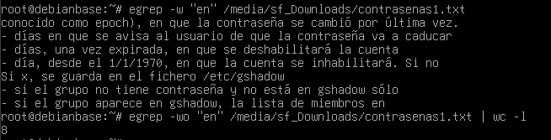

- Muestra cuantas veces aparece la palabra “en” en el interior de una palabra. Recordemos que los caracteres alfanuméricos podemos referenciarlos con \w.
